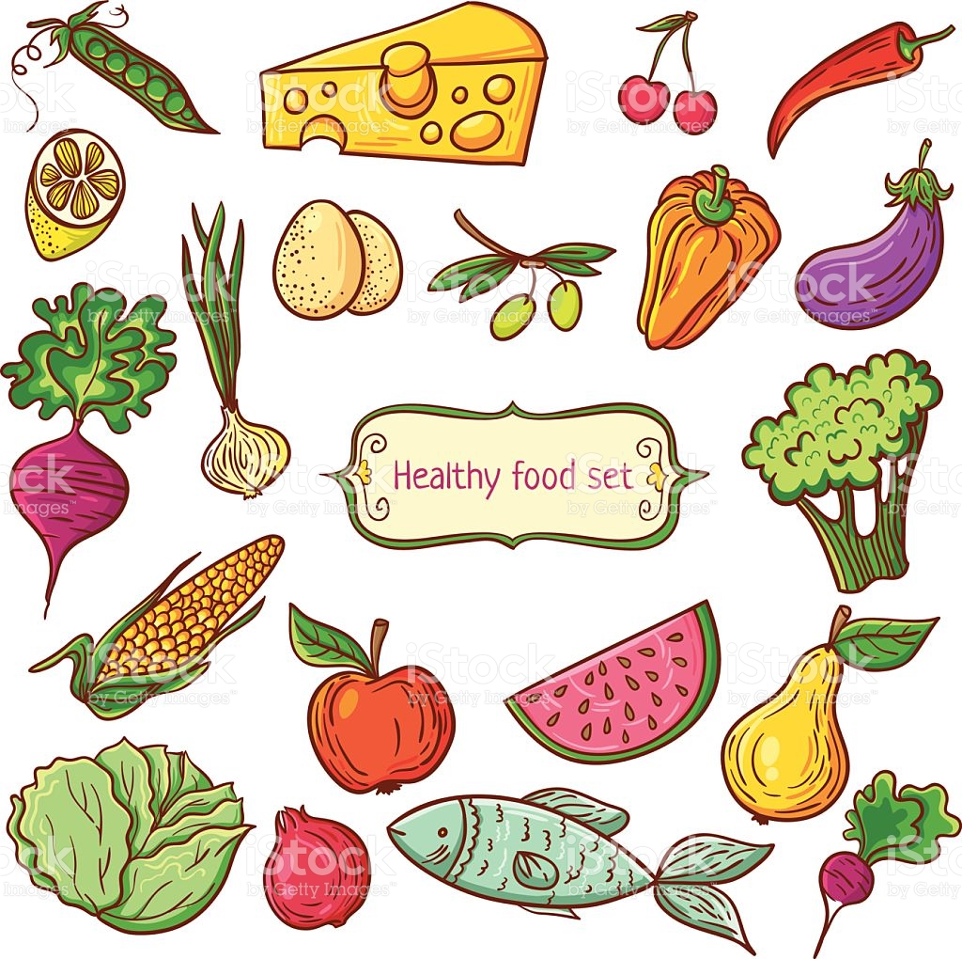
Аддзел адукацыі, спорту і турызму Нясвіжскага райвыканкама
ДУА “Навасёлкаўскі навучальна-педагагічны комплекс
дзіцячы сад-сярэдняя школа Нясвіжскага раёна”

КАНСУЛЬТАЦЫЯ ДЛЯ БАЦЬКОЎ
“ЗДАРОВАЕ ХАРЧАВАННЕ НАШЫХ ДЗЯЦЕЙ”

Пабока Алена Вікенцьеўна,
выхавацель дашкольнай адукацыі,
вышэйшая катэгорыя,
сярэдняя спецыяльная адукацыя,
стаж работы 26 год

в. Ст. Навасёлкі 2017
Шаноўныя бацькі!
Сёння мы паднялі, як нам здаецца, вельмі важную тэму: «Здаровае харчаванне нашых дзяцей». З чаго складаецца здароўе:
-Экалагічнае становішча (якое цяжка змяніць).
-Дачыненне дарослых да дзяцей, у тым ліку медыкаў і педагогаў (якое можна змяніць).
Правільнае харчаванне – вось тое, што знаходзіцца цалкам у нашых руках (яго можна змяніць).
Што дзіцяці есці, у якім выглядзе і ў якіх умовах мы вырашаем самі. І неўпрыкмет, паволі, з года ў год прывучаем арганізм нашых малых да дадаткаў, фарбавальнікаў, напаўняльнікаў. І нават не задумваемся, што яны пазначаюць, і якія наступствы нясуць.
Усё радзей убачыш маму, якая набыла кефір, ражанку для свайго дзіцяці – навошта, калі ёсць ёгурт, фругурт, і г.д.
І тым больш мам, якія зварылі б кампот з сухафруктаў – навошта, калі ёсць сокі, фанты і кока – колы.
А калі прыходзіць дзіця ў дзіцячы сад, пачынаюцца праблемы – я такі кампот не п'ю, такую рыбу не ем, катлеты не люблю. А сасіску я буду!
А дзіцячыя сады, у сваю чаргу, хоча забяспечыць дзіця паўнавартасным харчаваннем – натуральным, правільным. Таму ў рацыёне ў дзяцей есці і тварог, і рыба, і мяса, і капуста, і печань, і проста кефір з ражанкай.
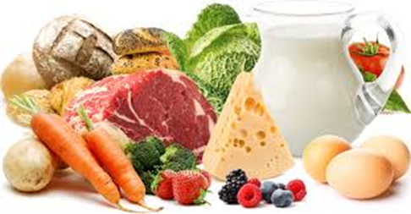
Падаючы дзецям стравы на стол, мы імкнёмся расказаць пра карысць гэтага прадукту.
Атрыманае дзіцем харчаванне павінна не толькі пакрываць зрасходаваную энергію, але і забяспечыць матэрыял, патрэбны для ўзросту і развіцця арганізма.
На працягу дня дзіцяці ежу размяркоўваюць прыкладна так:
• 35 – 40% - даводзіцца на абед
• 10 – 15% - на полудзень
• 25% - на сняданак і вячэру
Ежа, якую ўжывае дзіця, павінна быць: карыснай, рознастайнай, смачнай. Для растучага дзіцячага арганізма шкодны, як недакорм, так і перакорм. Скаргі на дрэнны апетыт не гэтак рэдкія. І перапуджаныя бацькі робяць усе, каб дзіця з'ела.
1. Але дзіця – істота сацыяльная. Патрэбы і зацікаўленасці заўсёды звязаны з дарослымі. Узор дачынення да прыёму ежы, смакавых пераваг, якія дае сям'я, валодаюць велізарнай сілай.
Інакш кажучы, калі ў сям'і ніхто не есць і не рыхтуе гарохавы суп, як дзіця зразумее, што гэта смачнае.
Для дзіцяці найболей блізкім чалавекам, узорам для пераймання заўсёды выступае маці, на другім месцы – бацька. Таму ўплывы маткі і бацькі на выхаванне смакавых адчуванняў, смакавых звычак, як убок пазітыва (карысныя прадукты), гэтак і негатыва (шкодныя прадукты, шкодныя прыхільнасці), намнога перасягае ўплыў іншых дарослых – бабуль, дзядуляў, выхавальнікаў.
-Мая мама сказала, што бурак вельмі карысны.
-Мой тата сказаў, што каша гэта паскудства.
Думкі родных для іх дарагія, бо так сказаў тата ці мама. Малыя ўражлівыя, даверлівыя і адчувальныя. Таму, калі дарослыя дапушчаюць пры дзіцяці частыя гутаркі пра тое, што:
-Ды ён жа ў мяне не есць малочнае.
-Ён у мяне такі пераборлівы ў ежы.
-Ён цыбулю ў бацвінні не есць, я яго на мясасечцы мялю і г.д.
Бацькі самі падаюць прыклад залішняй пераборлівасці ў ежы – гэта вельмі ўплывае на апетыт дзіцяці.
2. Пашыраная памылка і ў тым, што бацькі занадта лёгка згаджаюцца з нежаданнем дзіцяці прымаць тую ці іншую страву: «Я не хачу, не люблю, не буду, не смачнае». Ці наадварот лёгка згаджаюцца з жаданнямі дзіцяці прымаць вялікую колькасць ежы, саступаючы яго капрызам: «Я хачу яшчэ булачкі, я яшчэ хачу цукерак, чыпсаў і г.д.»
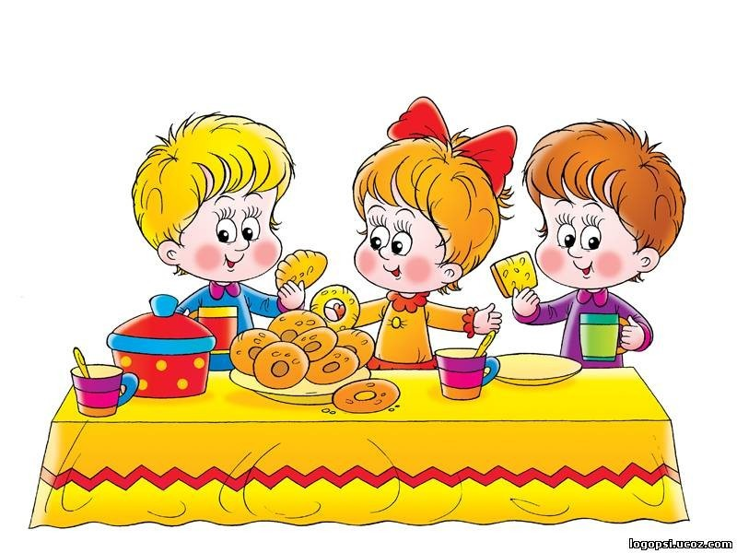
Натуральна, карысны, ды яшчэ і новы прадукт ці страва, што ўводзіцца ў рацыён дзіцяці, можа выклікаць пэўную негатыўную рэакцыю. Але калі вы выявіце належны такт і цярплівасць, возьмеце за правіла пераконваць дзіця, тлумачачы патрэбу, карыснасць прадуктаў сілкавання, то праблемы будуць вырашаны.
3. Многія бацькі жаляцца на дрэнны апетыт.
Але, калі дзіця, да прыкладу, на сняданак атрымала досыць каларыйную ежу, у гэтым выпадку час абеду давядзецца перанесці на позні час. Не забывайце пра тое, што ў дзіцяці свае парцыянальныя нормы страў.
1 страва – 200 – 250гр.
2 страва – 60гр. (мясное) і г.д.
Давайце дзіцяці толькі такую колькасць ежы, якую ён ахвотна і без шкоды для здароўя з'есць.
Цалкам здаровае дзіця адрозніваецца звычайна добрым апетытам і з'ядае столькі, колькі трэба для яго ўзросту.
4. Вельмі адмоўна ўплываюць на апетыт, на прыемнае смакаванне ежы бясконцыя абсяканні, тыпа «не чмякай, не крышы, як ты трымаеш відэлец, у цябе не рукі, а крукі». Любыя бацькі, а ў вас, паўстаў бы апетыт, есці у такіх умовах?
5. На апетыт уплывае і самастойнасць, культура ежы. Чым упэўненей і лягчэй дзіця валодае лыжкай, відэльцам, нажом, тым менш цяжкасцяў у яго выклікае ежа. Ад дарослага патрабуецца цярплівасць, павага да дзіцяці. Спрыт, акуратнасць прыходзіць не адразу.
6. Але калі вы прывучыце дзіця да прыгожай сервіроўкі стала, зручнага посуду, зменнаму пасля кожнай стравы, карыстаннем сурвэткай, то вы вырашыце праблему культуры паводзін за сталом.
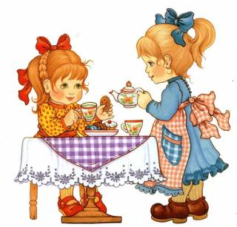

Выкарыстаная літаратура:
- Болбат, Н.Г. Дашкольнікам аб культуры харчавання: практычны дапаможнік выхавацелям УДА / Н.Г. Болбат. -- Мінск: абл. ІРА, 2014
- Маталыгіна, О.А. Усё аб харчаванні дзяцей дашкольнага ўзросту: дапаможнік для выхавацеляў УДА / О.А. Маталыгіна, Н.Е. Луппава. – М: Фаліянт, 2014

ВЫХАВАННЕ КУЛЬТУРЫ ХАРЧАВАННЯ ДАШКОЛЬНІКАЎ

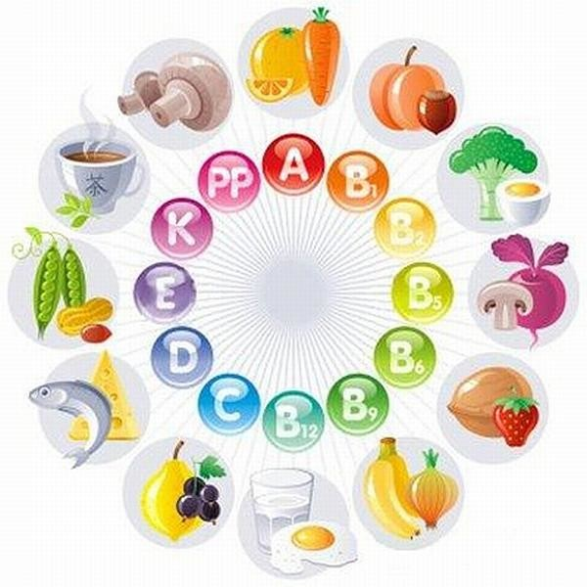
Асноўныя прынцыпы харчавання дашкольнікаў

Прынцыпы харчавання застаюцца нязменнымі на працягу ўсяго жыцця чалавека.
Першае, яно павінна быць разнастайным. Незалежна ад смакавых прыхільнасцяў дзіцяці, яго няможна карміць на працягу некалькіх дзён аднастайнай ежай. Трэба прапанаваць новыя смакі і стравы, задавальняючы патрэбу ў асноўных харчовых рэчывах, вітамінах, мікраэлементах і фарміруючы тым самым правільны стэрэатып харчавання.

Другое, ежа павінна быць бяспечнай. У хатніх умовах павінны выконвацца ўсе правілы захоўвання і гатавання страў. Пры куплі прадуктаў трэба зважаць на тэрмін прыдатнасці і цэласць пакавання.

Трэцяе, трэба забяспечыць высокія смакавыя якасці згатаваных страў. Пры гэтым ежа для дзіцяці не павінна быць надмерна салёнай, салодкай ці даўкай. Не стоіць выключаць цукар, соль пры гатаванні ежы, інакш дзеці адмовяцца есці, але лепш усе ж крыху недасольваць. З часам дзіця прывыкне да такой ежы, што дапаможа захаваць яму здароўе ў дарослым жыцці. Са спецый лепш скарыстаць лаўровы ліст, духмяны перац у невялікіх колькасцях.

Чацвёртае, ежа павінна хімічна "літаваць" дзіця. Смажаніна не рэкамендуецца дзецям да 6 гадоў.

Пятае, для збалансаванага і паўнавартаснага харчавання трэба штодня ўключаць у дзіцячы рацыён малочныя прадукты, садавіну і гародніну.

Шостае, выконваць рэжым харчавання. Перапынак паміж прыёмамі ежы павінен складаць не больш за 3–4 гадзіны і не менш за паўтары гадзіны.

Пры выкананні гэтых простых правіл вы дапаможаце свайму дзіцяці вырасці здаровым, шчаслівым і навучаць правільна ставіцца да ежы як асноўнай крыніцы энергіі для жыццядзейнасці і добрага настрою.

Выкарыстаная літаратура:
Маталыгіна, О.А. Усё аб харчаванні дзяцей дашкольнага ўзросту: дапаможнік для выхавацеляў УДА / О.А. Маталыгіна, Н.Е. Луппава. – М: Фаліянт, 2014

